SIMPOSIO INTERNACIONAL INDUSTRIA Y ENERGÍA

Factores socioeconómicos que influyen en la demanda de construcción de viviendas en Cienfuegos, Cuba.
Socio-economic factors that influence the demand for housing construction in the province of Cienfuegos

Gretel Martínez Curbelo¹, Michael Feitó Cespón², Alberto Medina León³
1- Gretel Martínez Curbelo. Universidad de Cienfuegos, Cuba. gmartinez@ucf.edu.cu
2- Michael Feitó Cespón. Universidad de Cienfuegos, Cuba. mfeito@ucf.edu.cu
3-Alberto Medina León. Universidad de matanzas, Cuba. alberto.medina@umcc.cu

Resumen:
El objetivo de la investigación consistió en el diseño de un procedimiento que permita identificar aquellas variables relevantes que influyen en la demanda de construcción de nuevas viviendas y otras acciones constructivas. A partir de un estudio bibliográfico se demuestra el vínculo socioeconómico territorial al comportamiento de la demanda de viviendas y se logra seleccionar un conjunto de 41 variables. Mediante un procedimiento diseñado que incluye el trabajo con grupo de expertos, técnicas estadísticas y herramientas de análisis de redes sociales se encuentran ocho variables y cuatro conjuntos relacionados de ellas, que pueden ser utilizados para conformar modelos de pronósticos de demanda de construcción de viviendas

Abstract:
This paper aims to present a procedure that allows finding a set of relevant variables related to the housing construction and other constructive actions. Starting from a literature study it is demonstrated the link of the local socio-economic dynamic with the behavior of housing construction demand and a set of 41 variables are identified. Through the designed procedure which combines expert work with statistics and social network analysis tools, eight variables and four set of those variables related that may conform forecasting models for the demand of housing construction, are found.

Palabras Clave: Construcción de vivienda; Conductores de demanda; Pronóstico de demanda

Keywords: Ousting construction; Demand drivers; Demand forecasting

1. Introducción
El incremento de la producción de materiales para la construcción en Cuba, no puede mantenerse sustentado en la producción industrial nacional, sino que requiere el aprovechamiento ordenado y creciente de las potencialidades de los territorios para garantizar los diferentes elementos tradicionales y ampliar sus capacidades a la mayoría de los rubros de alto empleo, que puedan aportar no solo al balance nacional, sino que, cubran las necesidades de cada territorio según la demanda institucional y de la población, de ahí que el programa de Producción Local de Materiales de Construcción sea el sustento principal de la construcción de viviendas por esfuerzo propio en Cuba.
Las limitaciones presentes en la industria de materiales de la construcción en la provincia de Cienfuegos (Coca Carasila & Molina Higueras, 2012) implican una planificación robusta y enfocada en las demandas de construcción y no en el valor de los materiales, elemento que actualmente se utiliza para realizar dicha planificación. El hecho de que el programa potencie el uso endógeno de las capacidades de materiales de construcción provoca que sea imprescindible una planificación correcta de las capacidades productivas y de transporte.
Uno de los principales problemas en la gestión de los materiales de la construcción en la provincia de Cienfuegos, pasa por determinar un plan de fabricación que cumpla con las expectativas de la demanda de la construcción de estas viviendas, sin embargo, el problema se complejiza más aún si resulta conocido a partir de que la estimación de la demanda que se realiza no cuenta con una base en la aplicación de técnicas con basamento científico.
La demanda de viviendas depende significativamente de elementos que la estimulan o ralentizan su ritmo de crecimiento en correspondencia al de la economía y del proceso de creación de nuevos hogares (Reyes Vintimilla, 2015). En la literatura referida a modelos de demanda de viviendas se demuestra que no existe consenso en cuanto a las variables importantes, de ahí que se demuestre su vinculación con el contexto socio-económico del país o región de cada estudio (Calderón Rodriguez, 2015). Este hecho, unido a la calidad y cantidad de la información con la que se cuente de estas variables determinan los métodos apropiados para la construcción de los modelos de pronóstico.
De esta forma, el artículo se centra en mostrar cuáles son las variables que actúan como conductores de la demanda de construcción de nuevas viviendas y acciones constructivas en la provincia de Cienfuegos, y describir cuáles son sus características y relaciones, con el propósito de crear una base para la construcción de modelos de pronóstico de demanda que permitan la planificación de las capacidades de producción de materiales de la construcción.
Para cumplir el objetivo planteado el artículo se organiza de la forma siguiente: la sección Materiales y Métodos se divide en dos partes, la primera corresponde a la descripción del procedimiento diseñado, mientras la segunda parte presenta un análisis y discusión de los resultados. Finalmente, se presentan las conclusiones de la investigación.
El trabajo que se expone posee entre sus características las de no solo realizar un estudio del uso y la importancia de las variables que influyen en la construcción de viviendas, además, aporta criterios sobre cómo determinarlas en relación a un contexto dado.

2. Metodología
La investigación propone un procedimiento que permite identificar los principales factores que inciden en la demanda de construcción de viviendas. A partir de la exploración bibliográfica y el análisis oportuno de los elementos, pasos y tendencias en el tiempo relacionadas con el objetivo del estudio. El diseño metodológico que se propone consta de 5 pasos que permiten, desde la caracterización y determinación de los factores que inciden en la construcción de viviendas, hasta el establecimiento de las relaciones entre las variables que intervienen en la demanda de construcción y reparación de viviendas en las provincias
Paso 1. Caracterización y determinación de los factores que inciden en la construcción de viviendas a nivel provincial.
Se identifican las variables relacionadas con la demanda de construcción de viviendas a partir de la realización de una revisión bibliográfica de los elementos que se manejan como influyentes en las investigaciones. A partir del análisis de 33 artículos se obtienen 41 variables influyentes.
Paso 2. Creación del grupo de trabajo
La dirección del grupo de trabajo la conforman un asesor de la coordinación de los programas de la construcción del Gobierno provincial y un experto externo que asesora el proceso. El colectivo se compone por los representantes del Programa Local de Producción y Ventas de Materiales de Construcción (PLPVMC) en los municipios de la provincia y los organismos de subordinación local que forman parte de la dirección del grupo provincial del programa. Su experticia será comprobada con la aplicación del método de validación de expertos propuesto por (Cortés Cortés & Iglesias León, 2005).
Paso 3. Determinación de las variables que influyen en la demanda de viviendas
El jefe del equipo y el experto externo, entregan el listado de las variables previamente identificadas a los miembros del equipo para su estudio, con la intención de eliminar las que no están acordes a las condiciones de la provincia. En el trabajo grupal los miembros votan por mantener o eliminar las variables, en caso de eliminar se requiere la justificación de la decisión. En una segunda vuelta se circulan las propuestas a ser eliminadas y las justificativas. En caso de existir plena coincidencia en eliminar alguna se hace la eliminación y se llega al consenso.
Con posterioridad se reduce el listado por variables semejantes. Al ser tomado de distintos artículos, autores y países puede darse el caso de que existan algunas que cumplan estas características.
Paso 4. Reducción del número de variables y reclasificación
Según Wu et al., (2020) para problemas de tomas de decisión con necesidad de calificar la pertinencia de variables y su influencia en otras, deben ser evaluados cuatro criterios para que las variables pre seleccionadas puedan ser consideras en el modelo propuesto. Estos criterios resultan: i) la relación existente con la demanda, ii) posibilidad de contar con información confiable, iii) posibilidad de contar con información frecuente para su análisis y iv) la relación mutua de los factores.
Los aspectos por los que se evalúan la pertinencia de las variables no presentan el mismo peso, por lo que en un primer momento se les pide a los expertos sus criterios. La información proporcionada por cada uno se introduce AHP Online System (Goepel, 2018) hasta alcanzar una relación de consistencia.
Otorgados los pesos de cada criterio, el equipo de trabajo evalúa en una escala de Likert del uno al cinco el listado de variables teniendo en cuenta los primero tres aspectos (donde mientras mayor es el valor mejor es evaluada la pertinencia de la variable). El resultado se valida a partir del coeficiente de concordancia de Kendall.
La relación mutua de los factores se establece por los expertos. Por consenso el equipo de trabajo establece una matriz de relaciones. El resultado de la matriz se procesa a partir de Borgatti, Everett, & Freeman (2002). Definidas las relaciones entre los factores se realiza el cálculo de las sumas ponderadas de los criterios para establecer la pertinencia de las variables y se reducen las variables de acuerdo a su naturaleza.
Paso 5. Relación entre las variables que intervienen en la demanda de construcción y reparación de viviendas en las provincias
Definidas las variables que se van a utilizar en el estudio el grupo de expertos establece las relaciones existentes entre ellas, para su utilización en una posterior conformación de funciones que permitan pronosticar la demanda de construcción y reparación de viviendas. Para ello, se utiliza una escala de Likert de 6 valores donde el cero indica que no existe relación entre las variables para la conformación de un modelo de pronóstico y cinco que existe una relación fuerte.

3. Resultados y discusión
Como caso de estudio práctico para la aplicación del procedimiento se selecciona la provincia de Cienfuegos, de ahí que todos los análisis y las consultas de expertos sean atendiendo a las condiciones y características que presenta la provincia. El estudio realizado se basa en la consulta de un total de 51 fuentes bibliográficas de las cuales se obtiene un total de 41 variables influyentes en los estudios de demanda relacionados con la vivienda que se revisan.
De la revisión literaria se deriva que el precio de la vivienda, los costos de la vivienda, los salarios reales, los ingresos de los hogares, las remesas, la tasa de interés hipotecaria y el número de personas que conforman el hogar son las variables que más se tratan en los estudios de demanda de vivienda. Independientemente, se tienen en cuenta las 41 variables que se relacionan con la demanda, encontradas en la revisión bibliográfica para que el grupo de expertos realice valoraciones sobre ellas.
En la primera ronda de trabajo los expertos seleccionados realizan una reclasificación de las variables que influyen sobre la demanda de construcción de viviendas en Cuba. Esto lleva a eliminar a priori un conjunto de variables encontradas y reformular otras, en función del contexto cubano. Fundamentalmente las que tienen que ver con determinadas condiciones demográficas de la composición de la familia, elementos de endeudamiento que no existen en condiciones cubanas como variación en las tasas de interés, crisis hipotecarias y las relacionadas con el stock de viviendas. Este proceso permite obtener una lista tentativa de 24 variables, las que se muestran a continuación:
- Crecimiento poblacional  - Movimiento migratorio hacia fuera de la provincia/municipio  - Movimiento migratorio hacia dentro de la provincia/municipio  - Concentración de personas en determinado territorio  - Costo de comprar una vivienda  - Costo de construir una vivienda  - Ingresos por concepto de salario  - Ingresos por concepto de estimulación CUP  - Ingresos por concepto de estimulación CUC  - Ingresos por remesas  - Otras fuentes de ingreso que no se mencionan (incluidas no oficiales)  - Facilidades de créditos que ofrecen los bancos para acciones constructivas  - Tendencia al crecimiento del turismo | - Incremento de la actividad por cuenta propia de arrendamiento de habitaciones  - Políticas públicas que estimulan las acciones constructivas en viviendas, tales como: subsidios y créditos  - Estados constructivos del fondo habitacional  - Necesidad de viviendas  - Efecto de desastres naturales  - Cantidad de personas que cumplen misiones en el extranjero  - Formas de trabajo no estatal (demanda y genera construcciones)  - Disponibilidad de materiales de construcción  - Facilidades de compra (formal e informal)  - Disponibilidad de fuerza de trabajo  - Existencia de soluciones constructivas alternativas
El análisis de la pertinencia de las variables arroja en primer lugar que los cuatros aspectos por los que esta se evalúa no presentan el mismo peso, por lo que los expertos brindan sus criterios (ver Tabla 1) alcanzándose una relación de consistencia CR= 7.5 %.
Tabla 1. Pesos de los criterios de pertinencia
Categories | Priority | Rank
Relación con la demanda | 62.3 % | 1
Relación con otros factores | 23.3 % | 2
Información frecuente | 8.3 % | 3
Información confiable | 6.1 % | 4
Fuente: Elaboración propia a partir de Goepel (2018)
El resultado que muestra la Tabla 1 se encuentra en correspondencia con lo encontrado en la revisión literaria. Los expertos le otorgan pesos bajos a la calidad de información debido a la existencia de métodos matemáticos que se utilizan para suplir la carencia de una información abundante y confiable. Por otra parte, se evidencia la necesidad de que las variables a utilizar tengan una relación estrecha con los objetivos, de ahí la alta puntuación que obtiene la relación con la demanda.
El primer aspecto a estudiar, concerniente con la pertinencia de las variables, es la relación mutua de los factores (ver Figura 1). Este revela en general tres grupos de variables, en función del grado de centralidad resultante. Un primer grupo representado con el color gris claro se relaciona con aquellas variables cuya centralidad se encuentra por encima de 100. En su mayoría estas variables presentan relaciones en ambas direcciones, reflejando así la interdependencia de ellas. Solo en el caso de la tendencia al crecimiento del turismo se obtiene que el vínculo se refleja en una sola dirección, es decir, para la variable de origen la relación con variables de destino es importante, pero no viceversa. El segundo grupo de variables identificado con el negro es para valores entre 90 y 80, mientras que los valores de centralidad más bajos aparecen con el color gris claro.
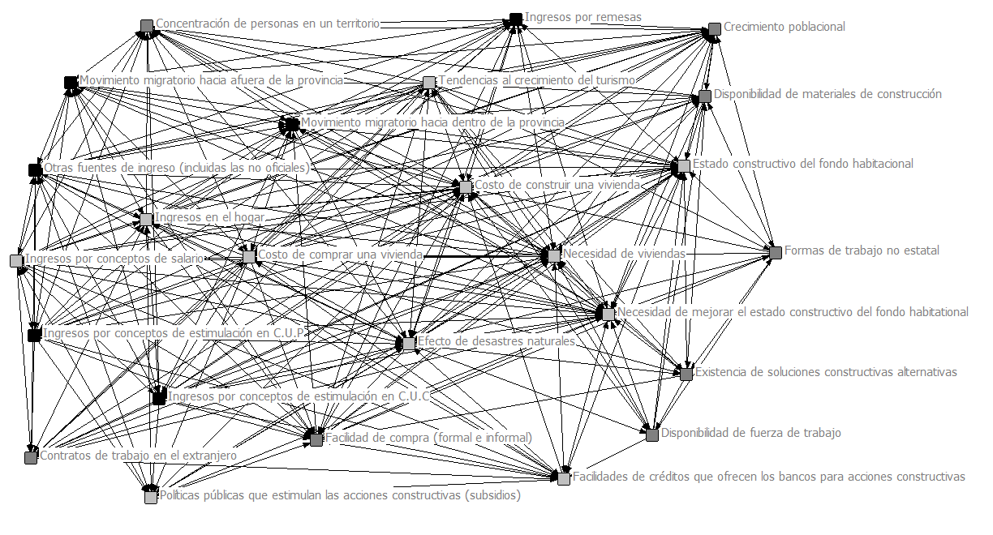
Figura 1. Representación gráfica de las relaciones mutuas entre las variables. Fuente: Elaboración propia a partir de Borgatti et al., (2002).
Del presente resultado se deriva que aquellas variables ubicadas en el primer grupo, presentan mayores posibilidades de aparecer como variables influyentes en la demanda de construcción de viviendas en la provincia de Cienfuegos.
Los restantes tres aspectos se miden por una escala de Likert a partir del criterio de expertos, con los resultados obtenidos en los cuatro criterios anteriores se realiza el cálculo de las sumas ponderadas para establecer la pertinencia de las variables. Las puntuaciones para cada criterio de pertinencia se normalizan y se afectan por el peso correspondiente determinado con anterioridad (Tabla 1). Finalmente, quedan con valores superior a 0.05 las variables siguientes:
- crecimiento poblacional | - facilidades que ofrecen los bancos para créditos
- ingreso en el hogar | - necesidad de mejorar el fondo habitacional
- necesidad de viviendas | - políticas públicas que estimulan las acciones constructivas
- efectos de los desastres naturales | - estado constructivo del fondo habitacional
- tendencia al crecimiento del turismo
Las variables resultantes se reducen según su naturaleza (tabla 2). A los ingresos en el hogar se le denomina ingresos y representa la suma del salario medio, estimulaciones, ingresos por remesas y el de los declarados en la Oficina Nacional de Administración Tributaria (ONAT) por los cuentapropistas. Se establece una variable que contempla los préstamos a crédito y los subsidios para la construcción de viviendas que se denomina Políticas Públicas. La restantes permanecen igual.
Tabla 2. Resumen de las variables resultantes.
Nombre de la variable | Código | Concepto
Crecimiento poblacional | CP | Relación existente entre el conteo demográfico de los habitantes con respecto al año anterior
Ingresos | I | Incluye todas las fuentes verificables de entrada de ingresos dividido por la cantidad de la población de la provincia
Políticas públicas | PP | Es la suma de todos los créditos otorgados y los subsidios
Crecimiento del turismo | CT | Es la cantidad de nuevos espacios para arrendamiento de habitaciones enfocadas al turismo.
Estado constructivo del fondo habitacional | FH | Es la valoración cuantitativa organizada por niveles del estado de las viviendas de la provincia, esta clasificación se compone de una valoración del tipo de vivienda según sus elementos constructivos como una clasificación de su estado de conservación
Viviendas afectadas por desastres naturales | DN | Es la cantidad de viviendas dañadas luego de eventos naturales de envergadura, como ciclones, fuertes lluvias, crecidas e inundaciones fundamentalmente
Acciones constructivas | AC | Es la cantidad de proyectos de construcción para la remodelación, revitalización, modificación o reparaciones en una vivienda
Construcción de nuevas viviendas | NV | Es la cantidad de proyectos de nuevas viviendas
Fuente: Elaboración propia
Definidas las variables que se van a utilizar en el estudio se le pide al grupo de expertos establecer las relaciones existentes entre las mismas, para su utilización en una posterior conformación de funciones que permitan pronosticar la demanda de construcción y reparación de viviendas. Para ello se evalúa la relación existente en una escala de Likert de 6 valores donde el cero indica que no existe relación entre las variables para la conformación de un modelo de pronóstico y cinco que existe una relación fuerte entre dichas variables. Esta evaluación queda registrada en la Tabla 3.
Tabla 3. Relaciones entre las variables.
 | CP | CT | FH | DN | I | PP | AC | NV
CP | 0 | 0 | 0 | 0 | 5 | 3 | 1 | 4
CT | 0 | 0 | 0 | 0 | 5 | 2 | 5 | 1
FH | 0 | 0 | 0 | 0 | 3 | 5 | 4 | 1
DN | 0 | 0 | 5 | 0 | 2 | 5 | 4 | 4
I | 5 | 5 | 3 | 2 | 0 | 0 | 5 | 5
PP | 3 | 2 | 5 | 5 | 0 | 0 | 5 | 5
AC | 0 | 0 | 0 | 0 | 0 | 0 | 0 | 0
NV | 0 | 0 | 0 | 0 | 0 | 0 | 0 | 0
Fuente: Elaboración propia a partir del consenso de los expertos.
Con la información obtenida se realiza el análisis de redes sociales para la representación visual de las relaciones (Figura 2). Este revela que las variables dependientes construcción de nuevas viviendas (NV) y la realización de acciones constructivas (AC) presentan relación con todo el conjunto restante, ocurre de igual forma con las dos variables financieras, ingresos (I) y créditos y subsidios (PP). Sin embargo, se aprecia que varían las intensidades de sus relaciones con respecto a otras variables.
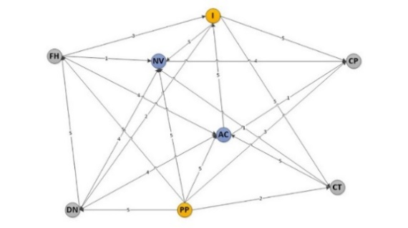
Figura 2. Representación de las relaciones entre las variables. Fuente: Elaboración propia
Un enfoque en cada una de las variables que no tienen relaciones con todas permite establecer los grupos que pueden conformar modelos independientes para el pronóstico de la demanda. En la Figura 3 se muestra el análisis de las relaciones existentes entre la variable CP y el resto. Se observa que el crecimiento poblacional como necesidad, se relaciona con ambas fuentes de financiamiento, aunque con diferente intensidad, esto significa que este aspecto utiliza más fuentes de financiamiento propio a partir de los ingresos que de los créditos y subsidios. Además, el grupo expresa que el crecimiento poblacional presenta un mayor impacto en la demanda de nuevas viviendas que en la realización de acciones constructivas.
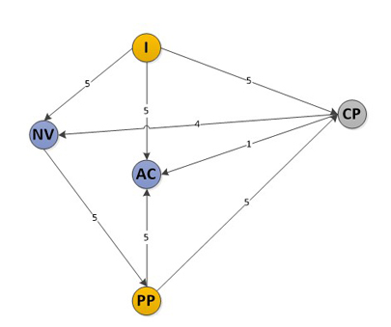
Figura 3. Relaciones existentes entre la variable Crecimiento Poblacional y el resto. Fuente: Elaboración propia
Un análisis similar se puede realizar con las variables CT, FH y DN como se muestran en la Figura 4, el crecimiento para el turismo tiene mayor impacto en las acciones constructivas de reparación que en la construcción de viviendas nuevas y también la mayor fuente de financiamiento estaría dada por los ingresos y no por las políticas públicas. En contraste, el estado del fondo habitacional como necesidad genera más acciones constructivas que nuevas viviendas, pero financiadas mayormente por las políticas públicas.
Un análisis importante es la aparición de hechos extraordinarios como los desastres naturales, fundamentalmente ocasionados por tormentas tropicales y huracanes, que generan un impacto importante en la construcción de nuevas viviendas y la realización de acciones constructivas de mantenimiento. La generación de estas demandas producto de los desastres naturales genera un mayor impacto en las políticas públicas como fuente de financiamiento, creciendo considerablemente el otorgamiento de subsidios, debido al carácter proteccionista de la implementación de las políticas públicas. El efecto de los desastres naturales a diferencia del resto de las variables que describen las necesidades, está estrechamente vinculado al estado del fondo habitacional en sus dos aspectos, tanto en los elementos de fabricación como a la calidad del estado de la vivienda.
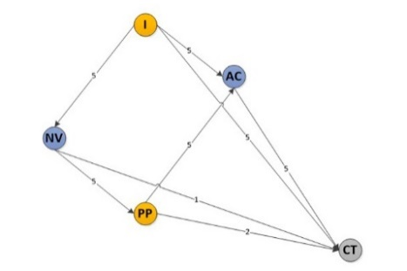  a | 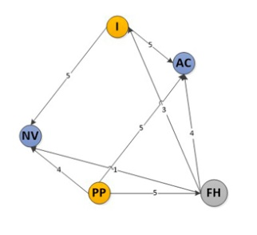  b | 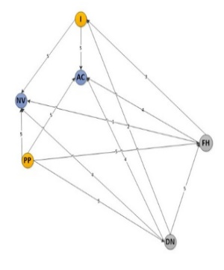  c
Figura 4. Relación entre las variables Crecimiento del turismo, Fondo habitacional y Desastres naturales con el resto. a) Crecimiento del turismo, b) Fondo habitacional y c) Desastres naturales.
En estas figuras se refleja la necesidad de valorar cuatro conductores de la demanda y sus relaciones con las fuentes de financiamiento. Esto significaría valorar cuatro modelos de pronóstico diferentes, pues estos conductores estimulan de manera independiente la demanda. Este hecho, determina que es importante estudiar el nivel de influencia que tienen los conductores en cada región determinada, pues es presumible que dicha influencia difiera de localidad en localidad.

4. Conclusiones
Se evidencia en la literatura científica la influencia de un grupo de variables que estimulan o ralentizan la demanda de los productos en general. La discusión acerca de la demanda de construcción y reparación de viviendas demuestra la diversidad de variables tomadas en cuenta, siendo estas relativas a los contextos socioeconómicos de las localidades estudiadas.
El estudio bibliográfico realizado logró identificar un conjunto de 41 variables que se incluyen en los análisis de demanda de vivienda. Este resultado sirve de punto de partida para futuros investigaciones relacionadas con el tema.
Se diseñó un procedimiento, con el cual, a partir del trabajo con un equipo de expertos a través del análisis de la información, técnicas estadísticas y el uso de los grafos y redes sociales, permiten identificar las variables que intervienen en la demanda de construcción de viviendas y otras acciones constructivas. Este puede ser utilizado en la determinación de factores de diversas localidades independientemente de las características de las mismas.
La aplicación del procedimiento en la provincia de Cienfuegos logró determinar un total de ocho variables y a partir de ellas, se identifican cuatro combinaciones que actúan como conductores de la demanda de construcción de viviendas y otras acciones constructivas. Estas combinaciones de variables pueden ser utilizadas en la construcción de modelos de pronósticos independientes.
5. Referencias bibliográficas
Adamuz Peña, M. de las M., & González Tejeda, L. (2016). Demanda de vivienda de los hogares en México. El Trimestre Económico, 83(330), 311–337. https://doi.org/http://dx.doi.org/10.20430/ete.v83i330.201
Ahmad, A., Iqbal, N., & Siddiqui, R. (2018). Determinants of housing demand in urban areas of Pakistan: Evidence from the PSLM. The Pakistan Development Review, 57(1), 1–25.
Arango Mejías, J. L. (2009). Apuntes sobre las políticas culturales en América Latina, 1987-2009. Pensamiento Iberoamericano, (4), 105–129. Retrieved from https://dialnet.unirioja.es/servlet/articulo?codigo=7079772
Azadeh, A., Ziaei, B., & Moghaddam, M. (2012). A hybrid fuzzy regression-fuzzy cognitive map algorithm for forecasting and optimization of housing market fluctuations. Expert Systems with Applications, 39(1), 298–315. https://doi.org/https://doi.org/10.1016/j.eswa.2011.07.020
Becerra, M., De, L., & Luis Suárez, J. J. (2015). Modelo de previsión de demanda de vivienda nueva. https://doi.org/http://dx.doi.org/10.2139/ssrn.2769860
Beyoda Rangel, Y., & Jáuregui Díaz, J. A. (2016). Reception of international remittances and their impact on the domestic economy in Santiago de Cali, Colombia. Revista Colombiana de Sociología, 39(2), 243–262. https://doi.org/http://dx.doi.org/10.15446/rcs.v39n2.58975
Bonilla, C., Harolit, D., & Castellanos, D. (2010). Determinantes del precio de las viviendas: Un análisis econométrico para Colombia. (Universidad Industrial de Santander). Retrieved from http://noesis.uis.edu.co/bitstream/123456789/26905/1/136219.pdf
Borgatti, S. ., Everett, M. ., & Freeman, L. . (2002). Ucinet 6 for Windows: Software for Social Network Analysis. Harvard, MA: Analytic Technologies.
Britto, N. D. S. S., & Miño, O. A. S. (2021). La vivienda de interés social y el mercado inmobiliario: agentes y dinámicas del programa Minha Casa Minha Vida en la ciudad de Pelotas (2009-2016). Revista de Geografía Norte Grande, 78, 193–213.
Buñay Gavidia, C. J., & Sánchez Granda, N. C. (2016). Análisis de la demanda de vivienda y su relación con el ingreso familiar de los habitantes de la provincia de Chimborazo Cantón Riobamba durante el año 2014. Repositorio Digital UNACH. Retrieved from http://dspace.unach.edu.ec/handle/51000/1524
Cadena Minnota, F. J., Ramos Chalén, M. E., & Pazmiño Medina, M. I. (2010). Los determinantes de la demanda de vivienda en las ciudades de Guayaquil, Quito y Cuenca: Un análisis multinomial. Pdfs.Semanticscholar.Org. Retrieved from https://pdfs.semanticscholar.org/d153/df808724b4050a11ddeeae47cf6f65000faa.pdf
Cadena, X., Cárdenas, M., Quintero, J. F., & Quintero, J. (2004). Determinantes de la actividad constructora en Colombia. Estudios de Economía Aplicada. Retrieved from http://www.repository.fedesarrollo.org.co/handle/11445/1166
Calderón Rodriguez, J. (2015). Programas de vivienda social nueva y mercados de suelo urbano en el Perú. EURE (Santiago), 41(122), 27–47. https://doi.org/10.4067/S0250-71612015000100002
Cárdenas, M., & Hernández, M. (2006). El sector financiero y la vivienda. Retrieved from http://www.repository.fedesarrollo.org.co/handle/11445/984
Clavijo, S., Janna, M., & Muñoz, S. (2005). La vivienda en Colombia: sus determinantes socioeconómicos y financieros. Revista Desarrollo y Sociedad, (55), 101–165. https://doi.org/10.13043/dys.55.3
Coca Carasila, A. M., & Molina Higueras, P. I. (2012). Análisis de la Demanda de Vivienda: un enfoque de Marketing. Revista Perspectivas, 29, 7–29. Retrieved from http://www.scielo.org.bo/scielo.php?pid=S1994-37332012000100002&script=sci_arttext
Colmenares Lacruz, G. A., & Gil Ruiz, A. A. (2010). Pronóstico del déficit de viviendas en el estado Mérida, Venezuela mediante redes neuronales artificiales. Economía, XXXV(29), 109–140. Retrieved from https://www.redalyc.org/html/1956/195617995006/
Colom Andrés, M. C., & Molés Machín, M. C. (1997). La demanda de la vivienda en España. 3–27. Retrieved from https://core.ac.uk/download/pdf/6501421.pdf
Coremberg, A. A. (2000). El precio de la vivienda en Argentina: un análisis econométrico de sus determinantes fundamentales. Papeles de Población, 6(23), 93–125. https://doi.org/http://dx.doi.org /10.22185/24487147.2016.032
Cortés Cortés, M., & Iglesias León, M. (2005). Generalidades sobre Metodología de la Investigación. Retrieved from http://www.ucipfg.com/Repositorio/MIA/MIA-12/Doc/metodologia_investigacion.pdf
Goepel, K. . (2018). Implementation of an Online Software Tool for the Analytic Hierarchy Process (AHP-OS). International Journal of the Analytic Hierarchy Process, 10(3), 469–487. https://doi.org/https://doi.org/10.13033/ijahp.v10i3.590
Heath, S. (2014). Housing demand and need (England). Retrieved from https://researchbriefings.files.parliament.uk/documents/SN06921/SN06921.pdf
Jean, M., & Molina, A. (1994). Un análisis empírico de la tenencia y demanda de vivienda en Andalucía. Investigaciones Económicas, XVIII(1), 143–164. Retrieved from https://www.fundacionsepi.es/investigacion/revistas/paperArchive/Ene1994/v18i1a6.pdf
Kenny, G. (1999). Modelling the demand and supply sides of the housing market: evidence from Ireland. Economic Modelling, 16(3), 389–409. https://doi.org/10.1016/S0264-9993(99)00007-3
Khoudour Castéras, D. (2007). ¿Por qué emigran los colombianos? Un análisis departamental basado en el censo de 2005. Revista de Economía Institucional, 9(16), 255–271. Retrieved from https://www.redalyc.org/pdf/419/41991610.pdf
Libreros Ángel, C. V., & Cruz Marcelo, J. N. (2015). Análisis del impacto reciente de las remesas en el sector de la construcción en Colombia. Revista Internacional de Estudios Migratorios, 5(1), 1–30. https://doi.org/http://dx.doi.org/10.25115/riem.v5i1.404
Mankiw, N. G., & N.Weil, D. (1989). The baby boom, the baby bust, and the housing market. Regional Science and Urban Economics, 19(2), 235–258. https://doi.org/https://doi.org/10.1016/0166-0462(89)90005-7
Marcos, M., Di Virgilio, M. M., & Mera, G. (2018). El déficit habitacional en Argentina. Una propuesta de medición para establecer magnitudes, tipos y urgencias de intervención intra-urbana. Revista Latinoamericana de Metodología de Las Ciencias Sociales (Relmecs), 8(1), e037–e037. https://doi.org/https://doi.org/10.24215/18537863e037
Ortiz Galindo, N. A. (2014). Demanda de vivienda nueva no vis en las tres principales ciudades de Colombia. Dimensión Empresarial, 11(1), 33. https://doi.org/http://dx.doi.org/10.15665/rde.v11i1.159
Reyes Vintimilla, P. A. (2015). Análisis económico de la industria de la construcción residencial y su impacto en la generación de empleo en el Cantón Cuenca, periodo: 2001 - 2012. Economista. Retrieved from http://dspace.uazuay.edu.ec/handle/datos/4485
Rivas Crespo, S. V., & Bermeo Pazmiño, K. V. (2021). Incidencia de la Responsabilidad Social Empresarial en el sector inmobiliario. Revista Interdisciplinaria de Humanidades, Educación, Ciencia y Tecnología, VII(12), 310–341. https://doi.org/DOI 10.35381/cm.v7i12.431
Rodríguez Hernández, J. E., & Enrique, J. (2006). Análisis de las decisiones de tenencia y demanda de vivienda en España. Retrieved from https://riull.ull.es/xmlui/handle/915/9849
Rojas López, M. D., Arango, C. R., & Bastidas, L. (2016). Modelamiento del ciclo de la construcción en Colombia mediante dinámica de sistemas. Revista Ingenierías Universidad de Medellín, 15(29), 43–62.
Sánchez, C. A., & Ángel, D. V. (2009). Los determinantes de la demanda de vivienda nueva (no vis) en Colombia período 1998-2008. Retrieved from http://repository.eafit.edu.co/handle/10784/569
Thomas Ng, S., Skitmore, M., & Wong, K. F. (2008). Using genetic algorithms and linear regression analysis for private housing demand forecast. Building and Environment, 43(6), 1171–1184. https://doi.org/10.1016/J.BUILDENV.2007.02.017
Wu, C., Zhang, Y., Pun, H., & Lin, C. (2020). Construction of partner selection criteria in sustainable supply chains: A systematic optimization model. Expert Systems with Applications, 185, 113–643. https://doi.org/https://doi.org/10.1016/j.eswa.2020.113643
Zapata, G. (2016). El nexo migración-desarrollo y la economía política de la vivienda en América Latina. OASIS, (23), 123. https://doi.org/10.18601/16577558.n23.07

